6.1. VODA U PRIRODI

Odgovori na pitanja.

1. Nabroji za što ti je sve potrebna voda.

_________________________________________________________

_________________________________________________________

2. Zašto Zemlju nazivamo plavim planetom? ( Promotri sliku 6.1. u udžbeniku na stranici 118. ).

Zato jer je oko 75 % Zemljine površine prekriveno ____________ .

Vodeni omotač oko Zemlje zovemo hidrosfera.

Hidrosfera obuhvaća svu vodu iz tla, zraka, oceana, mora, jezera, rijeka, močvara, snijega i vječnog leda.

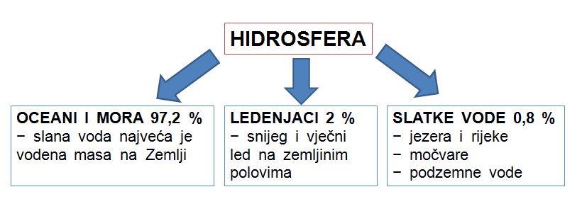

Slanu vodu ____________________________ piti, niti je koristiti za
( možemo / ne možemo )

zalijevanje poljoprivrednih usjeva.

Kemičari znaju kako ukloniti sol iz morske vode, ali proces je vrlo skup.

Što je hidrološki ciklus?

Hidrološki ciklus je put (kruženje) vode kroz oceane, zrak, tlo, kroz sva živa bića na zemlji te opet natrag.

Kruženje vode u prirodi nikada ne prestaje.

Koji procesi čine hidrološki ciklus?

- Kondenzacija je suprotna od isparavanja.

Plinovita vodena para kondenzira se u tekućinu. Najčešće je u zraku vidimo u obliku oblaka.
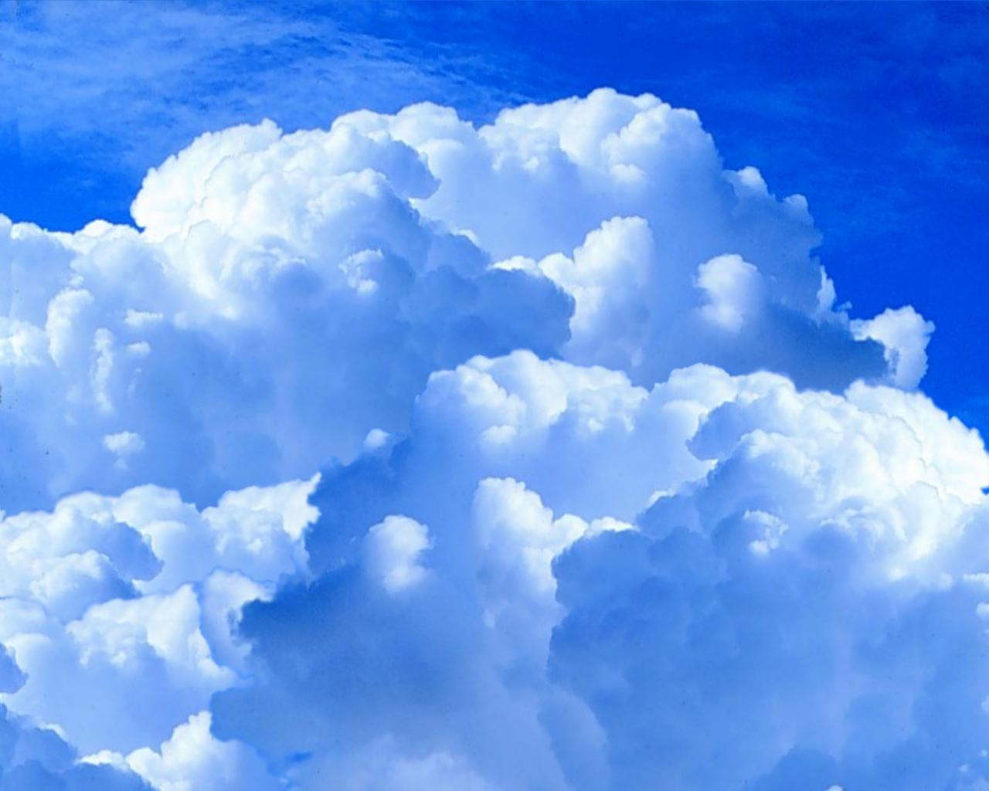

- Infiltracija je proces upijanja kiše u zemlju.

Kiša prolazi kroz slojeve tla i postaje podzemna voda.
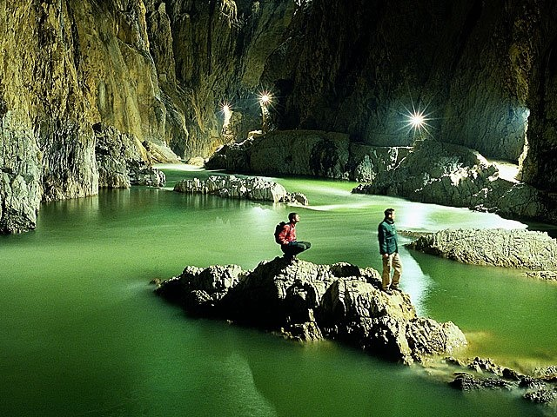

- Otjecanje

Dio oborina ne upije se u tlo, već otječe niz brda u potoke, rijeke, bare i jezera.
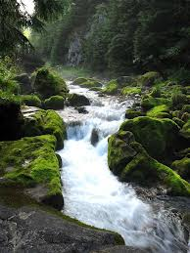

- Isparavanje je proces u kojem se tekućina (u ovom slučaju voda) mijenja u plinovito stanje (vodenu paru).
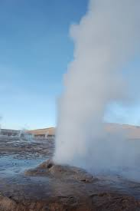

- Oborine nastaju ovisno o temperaturi i tlaku zraka.

Primjerice, sićušne kapljice vode u oblacima oblikuju veće kapi i tako nastaje kiša koja pada na Zemlju.

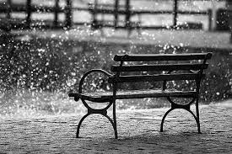

- Transpiracija je proces isparavanja vode kroz lišće biljaka.

Provjeri svoje znanje.

Napiši na crte pojmove:

KONDENZACIJA, INFILTRACIJA, OTJECANJE,

ISPARAVANJE, OBORINE, TRANSPIRACIJA

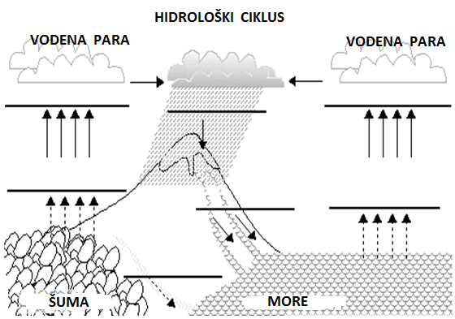

Sve prirodne vode su smjese tvari.

Voda je vrlo dobro otapalo i tijekom kruženja u prirodi otapa mnoge tvari.

Ovisno o tome što je u vodi otopljeno, razlikujemo:

a) tvrde vode ( sadržavaju otopljene soli kalcija i magnezija )

b) meke vode ( imaju malo otopljenih soli, mogu imati otopljenih plinova iz zraka ).
Pokus: ISPITIVANJE TVRDOĆE VODE TEKUĆIM SAPUNOM

Kemijski pribor i kemikalije:
- 3 epruvete, čepovi za epruvete, stalak, lijevak
- kapaljka, čaša s tekućim sapunom
- flomaster za pisanje po staklu, ravnalo
- uzorci vode: vodovodna voda, destilirana voda, mineralna voda.

Aktivnosti tijekom pokusa.
- Označi flomasterom na sve tri epruvete (pomoću ravnala) visinu 2 cm od dna epruvete.
- Stavi epruvete u stalak za epruvete. Označi epruvete brojevima.
- Ulij destiliranu vodu u epruvetu br. 1 do oznake 2 cm.
Ulij vodovodnu vodu u epruvetu br. 2 do oznake 2 cm.
Ulij mineralnu vodu u epruvetu br. 3 do oznake 2 cm.
- Kapaljkom dodaj po jednu kap tekućeg sapuna u svaku epruvetu.
- Zatvori epruvetu br. 1 čepom.
Mućkaj začepljenu epruvetu 30 sekundi.
- Stavi u stalak izmućkanu epruvetu br. 1.
Zabilježi flomasterom najviši mjehurić pjene u epruveti.
- Ponovi iste postupke s epruvetom br. 2. i br. 3.
- Izmjeri ravnalom do koje visine je bila pjena u sve tri epruvete.
- Nacrtaj na slici što se dogodilo s tekućinom u epruvetama br. 1, br. 2 i br. 3 nakon mućkanja.
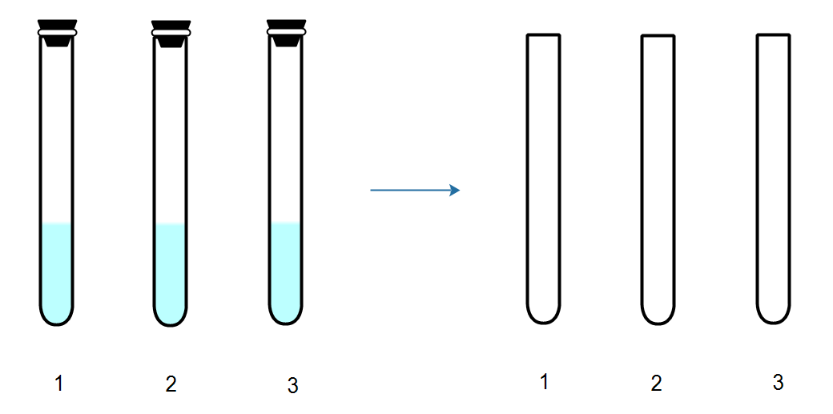
- Zabilježi dobivene rezultate u tablicu.
BROJ EPRUVETE | VRSTA VODE | VISINA PJENE NAKON MUĆKANJA | TVRDOĆA VODE  (ZAOKRUŽI)
1 | destilirana voda | ________ cm | VELIKA / MALA
2 | vodovodna voda | _________ cm | VELIKA / MALA
3 | mineralna voda | _________ cm | VELIKA / MALA

Sapuni i deterdženti najbolje se pjene u mekoj vodi, te tako olakšavaju pranje.

Zagrijavanjem tvrde vode nastaje netopljivi kamenac na strojevima za pranje rublja, glačalima, WC školjkama itd.
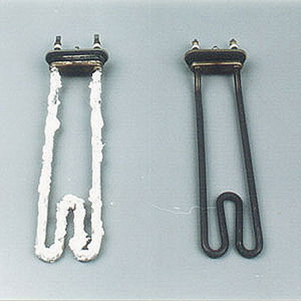

Istraži kod kuće.
Kako se mogu ukloniti naslage kamenca na WC školjki i ostalim sanitarijama ?
___________________________________________________________________________________________________________________________________________________________________________

Vodovodna voda je tvrda voda, te se strojevi za pranje mogu pokvariti zbog naslaga kamenca.

Kako u tvoji ukućani sprečavaju kvarenje strojeva za pranje rublja ?
___________________________________________________________________________________________________________________________________________________________________________

Provjeri svoje znanje.
Zaokruži je li tvrdnja točna ili netočna.

Najveći dio vode na Zemlji je slatka voda. | TOČNO | NETOČNO
Sve prirodne vode su smjese tvari. | TOČNO | NETOČNO
Sapuni i deterdženti bolje se pjene u mekoj vodi. | TOČNO | NETOČNO
Kruženje vode u prirodi nazivamo destilacijom. | TOČNO | NETOČNO

